Роликоопоры нижние плоские
 |  |  |  |  |  |  |  |  |  |  |  |  |  | ЗАКАЗЧИК
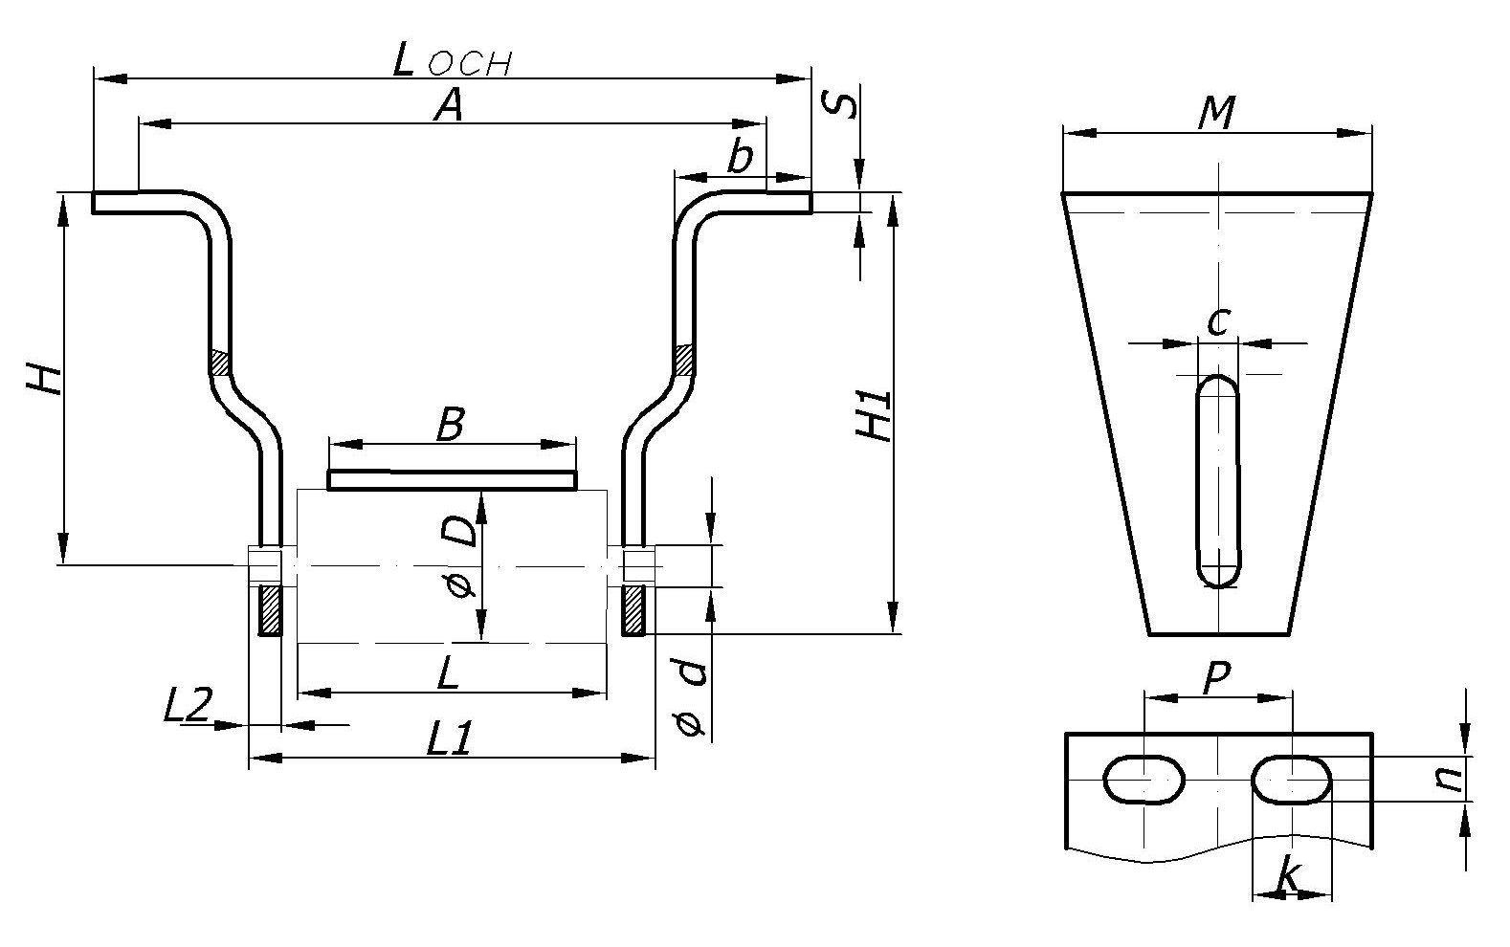
D | B | H | H1 | A | Lосн |  | M | n | k | P | S | b | L |  | L1 | L2 | d | c | Кол-во | Прим.

